Министерство науки и высшего образования Российской Федерации
УДК – 004.72(075)
ГРНТИ – 82.01.85
ББК – 16.332
RegOFERNiO V.4.97 от 03.06.2021 GenCode: 9

РЕКЛАМНО-ТЕХНИЧЕСКОЕ ОПИСАНИЕ

Маркетинговый анализ предприятия средствами 1С:Предприятия
2021.04832915.00871-01 99 01
Листов 9

Разработчики:
___________/Ахметьянова Э.А./
___________/ Еремина И.И./
___________/ Лысанов Д.М./

21.10.2021

Рекламно-техническое описание предназначено для программного продукта «Маркетинговый анализ предприятия», сделанного на платформе «1С:Предприятие».
Актуальность обусловлена тем, что формирование предприятия зависит от своевременной и качественной оценки результатов маркетинговых исследований. Поэтому необходимо программное обеспечение для автоматизации деятельности, которое приведет к экономии времени, а также к увеличению качества итогов.
Цель проекта: изучение методов оценки эффективности проведения маркетинговых мероприятий, и разработка автоматизированной информационной системы оценки эффективности маркетинговых мероприятий.
Для того, чтобы достичь цель, нужно решить следующие задачи:
- выполнить анализ имеющихся методов и моделей оценки эффективности проведения маркетинговых мероприятий;
- провести анализ существующих программных продуктов для оценки эффективности маркетинговых мероприятий;
- определить систему показателей для оценки экономической и коммуникативной эффективности маркетинговых мероприятий;
- разработать алгоритм комплексной оценки эффективности маркетинговых мероприятий;
- разработать автоматизированную информационную систему оценки эффективности проведения маркетинговых мероприятий.
Таким образом, автоматизация эффективности маркетинговых мероприятий должна стать фактором повышения скорости обработки исследования и таким образом уменьшить рабочую нагрузку работникам.

- Функциональное назначение продукта, область применения, его ограничения
Конфигурация «Маркетинговый анализ» на платформе 1С:Предприятие предназначена для оценки эффективности проведения маркетинговых мероприятий. Анализ и расчет эффективности маркетинговых мероприятий представляет собой трудоемкий процесс. Для увеличения достоверности этих расчетов и удобства пользователя, в ходе конфигурирования была достигнута задача максимальной автоматизации анализа маркетингового состояния предприятия.
Создание конфигурации будет обеспечивать:
- Уменьшение объема работ у сотрудников;
- Облегчение отчетности;
- быстрый доступ к данным для анализа и контроля ситуации.
Программный продукт содержит в себе методики, необходимые для систематизации, обработки и анализа данных, вывода отчета, осуществляет результативные и современные управленческие решения.

- Используемые технические средства
Приложение «Маркетинговый анализ предприятия» было создано на платформе «1С: Предприятие 8.3».
Для работы с данной программой рекомендуемая конфигурация компьютера имеет следующие характеристики:
Системные требования:
- операционную систему: Windows, Linux;
- процессор: Intel Pentium Celeron 1800 Мгц;
- оперативная память: 1024мб;
- жесткий диск: 40гб;
- устройство чтения компакт-дисков;
- USB-порт;
- SVGA-видеокарта.
Также компьютеры должны быть укомплектованы мышью, клавиатурой, сетевыми шнурами.
Программное обеспечение системы должно быть достаточным для выполнения всех реализуемых функций системы, а также иметь средства организации всех требуемых процессов обработки данных. Для нормального функционирования системы необходимо наличие следующего набора программных средств:
- Современные операционные системы выше 2002 года выпуска, включенные в Windows, Unix-Linuxсемейства операционных систем;
- 1С: Предприятие 8.3 или подключение к удаленному рабочему столу.

- Специальные условия и требования организационного, технического и технологического характера;
В программном продукте осуществляется заполнение различных форм документов, выполняются необходимые расчеты, формируются отчеты и т.д.
К возможностям пользователя относится ввод и обработка данных, которые представлены в конфигурации. С целью комфорта все возможности пользователя распределены по подсистемам. На этой основе платформа создает командный интерфейс прикладного решения и визуально делит всю программу на большие и мелкие конструкции. При разработке конфигурации были созданы следующие подсистемы: справочники, документы, отчеты.
Начальная страница для пользователя будет выглядеть, как на рисунке 1.
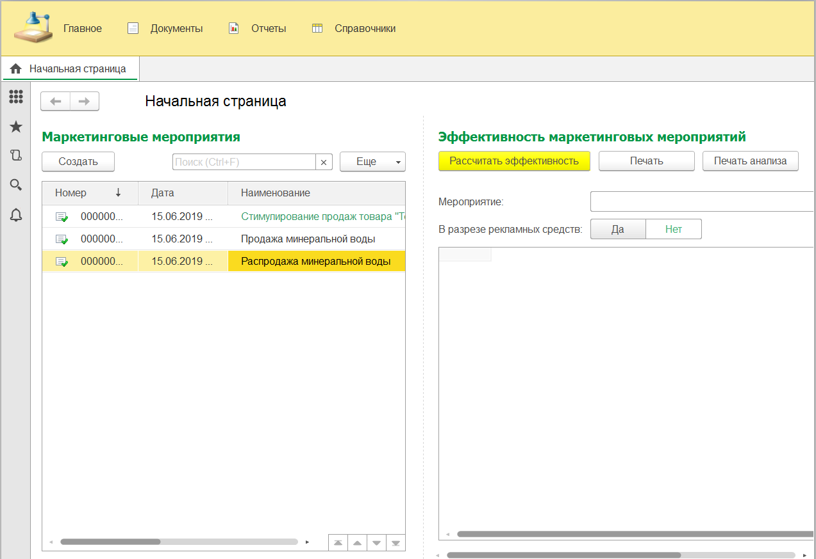
Рисунок 1 - Начальная страница

При работе с программой первым шагом является внесение справочной информации. Для просмотра, редактирования и создания номенклатуры, контрагентов, единиц измерения, мероприятий (рекламных средств), необходимо выбрать соответствующий пункт в подсистеме «Справочники».
Если же пользователю необходимо запланировать будущее маркетинговое мероприятие, он может это сделать, зайдя в подсистему «Документы». Для этого ему нужно выбрать пункт «Маркетинговые мероприятия» вышеуказанной подсистемы, нажать кнопку «Создать» и заполнить форму, указав наименование, вид и цель маркетингового мероприятия, дату его проведения, номенклатуру, а также указать бюджет, выделенный на данное мероприятие в разрезе используемых рекламных средств. На рисунке 2 изображена форма создания документа «Маркетинговые мероприятия».
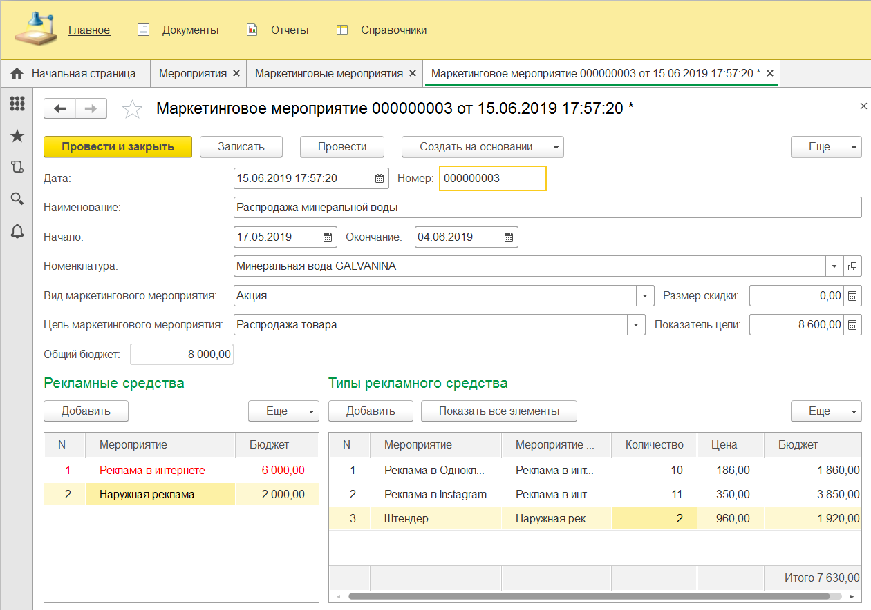
Рисунок 2 – Форма документа «Маркетинговые мероприятия»

Если пользователю нужно осуществить оценку эффективности выполненного маркетингового мероприятия, он может это сделать, зайдя в подсистему «Отчеты» и выбрать пункт «Эффективность маркетинговых мероприятий» вышеуказанной подсистемы. Система предусматривает оценку эффективности только проведенных маркетинговых мероприятий, поэтому при выборе мероприятия будет отображаться только список мероприятий, которые были завершены.
Анализ экономической эффективности результатов, является одним из критериев оценки эффективности маркетинговых мероприятий. Он включает в себя статистический и бухгалтерский материал, такой как рост товарооборота, анализ коммуникативной эффективности, что позволяет обнаружить методы, которые способствуют более быстрому продвижению товара за счет донесения информации до потенциального потребителя. Пользователь также может оценить эффективность мероприятий в разрезе рекламных средств (рисунок 3).
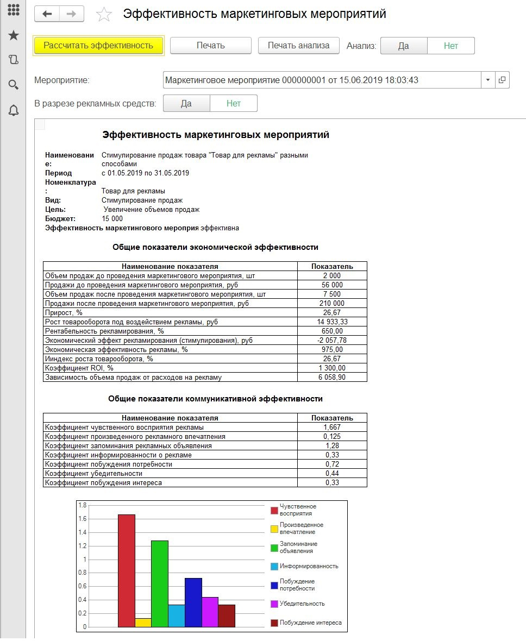
Рисунок 3 - Отчет «Эффективность маркетинговых мероприятий»

Отчет «Проведенные маркетинговые мероприятия» формирует круговую диаграмму на основании анализа количества поведенных маркетинговых мероприятий, сгруппированных по цели мероприятия и выбранному периоду. Данный отчет строится как для всех товаров
(рисунок 4), так и в разрезе одного конкретного товара. Кнопка «Сформировать» запускает процесс формирования отчета.
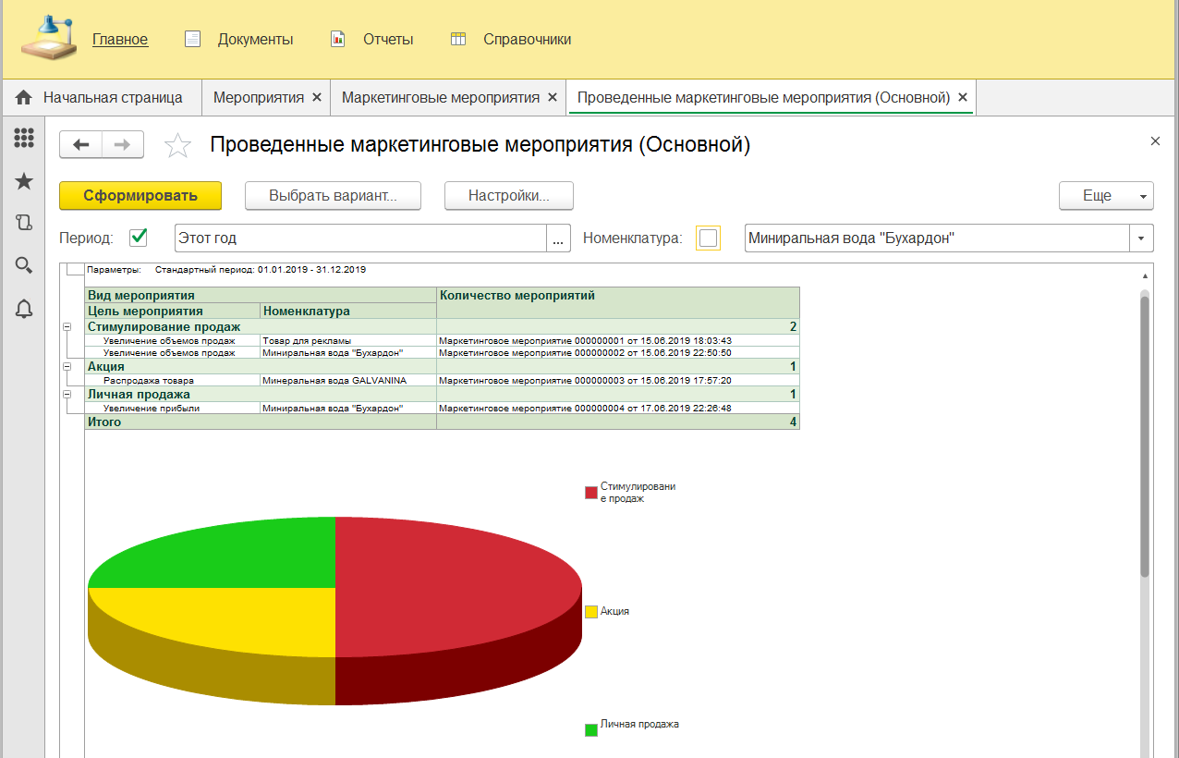
Рисунок 4 – Отчет «Проведенные маркетинговые мероприятия»

Список маркетинговых мероприятий за определенный период времени, с указанием данных и результатов проведения мероприятий, отражается в отчете «Анализ маркетинговых мероприятий»
(рисунок 5).
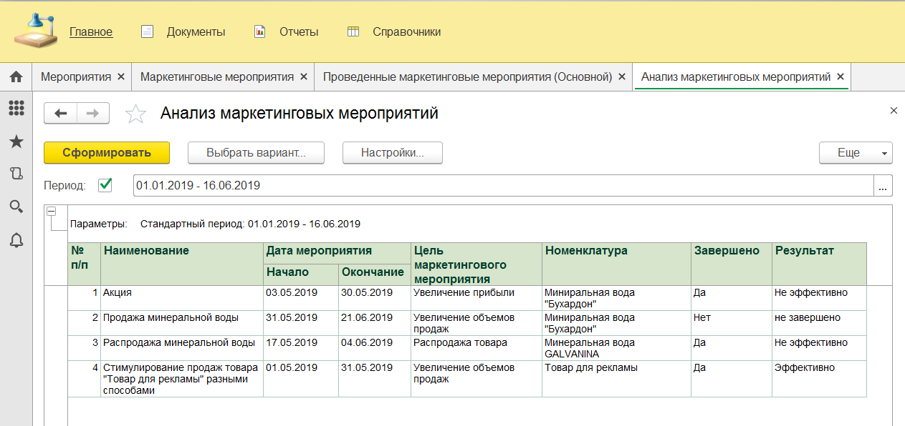
Рисунок 5 – Отчет «Анализ маркетинговых мероприятий»
Отчет «Анализ продаж» предназначен для анализа проданных товаров предприятия. Данный анализ можно строить в разрезе контрагентов, номенклатуры, периода (рисунок 6).
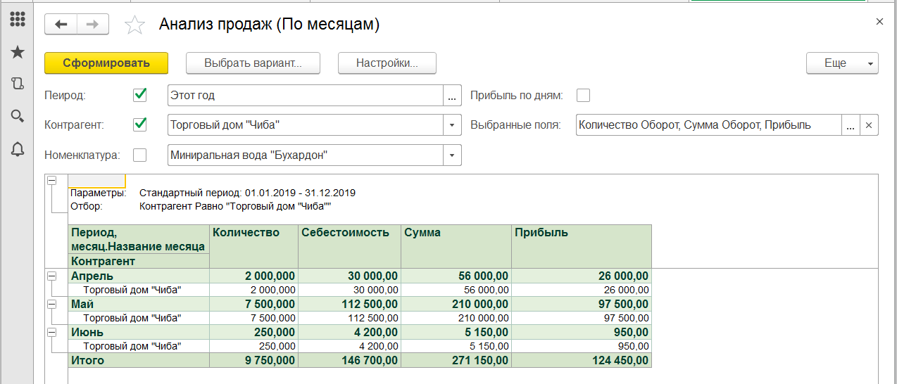
Рисунок 6 – Отчет «Анализ продаж»

Программное обеспечение дает возможность провести оценку и анализ эффективности маркетинговых мероприятий с минимальными временными затратами. Разнообразные формы отчетов позволяет пользователю быстро и результативно получить информацию.

- Условия передачи документации на разработку или условия ее продажи.
Передача и использование программного продукта возможно только при согласовании с авторами разработки

